УДК 327 (477)
Ржевська Ніна Федорівна
Rzhevska Nina Fedorivna
Ржевская Нина Федоровна, доктор політичних наук, доцент,
професор кафедри міжнародної інформації,
Навчально-наукового Інституту Міжнародних відносин
Національного авіаційного університету
Summary. Rzhevska N.F., The model of strategic partnership Ukraine-the USA in terms of geopolitical transformations
The topicality of the research. The modern international political system transformation is characterized by the sudden changes and appearance of the new types of interaction between its key players. One of the good examples for this term can be considered the “strategic partnership” as a special and priority type of character for the relations between the states. The objectives of the research figure out the dependence on the partnership model Ukraine – the USA according to the geopolitical situation.
The goal is to determine the perspectives of strategic partnership Ukraine – the USA in terms of the geopolitical transformations. The goal of the research is highlighted by means of the following tasks: to investigate the theoretical rules of the international partnership (collaboration) between Ukraine and the USA, to analyze the main ways of international partnership of both countries, to define the level of influence created by the geopolitical situation on the relations between Ukraine and the USA. In order to fulfill the objective and goals of the research presented, there is a special complex of the following methods: the method of historical retrospective, comparative method, and in order to create the model of partner cooperation interaction between Ukraine and the USA, there are methods of content analysis and peer review.
Conclusion. According to the settled goal it is determined that the model of bilateral partnership between Ukraine and the USA within the period of political confrontations (2013-2015) remained almost unchangeable. In the next few years this tendency will remain that give the chance to Ukraine to become a competent strategic partner for the USA, as well as, to protect its national rights in the future.
Key words: partnership, strategic partnership, partnership between Ukraine and the USA, geopolitical transformation.

Модель стратегічного партнерства Україна – США в умовах геополітичних трансформацій
Анотація. Ржевська Н.Ф., Модель стратегічного партнерства Україна – США в умовах геополітичних трансформацій
Актуальність теми дослідження. Трансформація сучасної міжнародної політичної системи характеризується стрімкими змінами та появою нових форм взаємодії між її акторами. Одним із прикладів цього постало поняття «стратегічне партнерство» як особливий та пріоритетний характер відносин між державами. Ціль дослідження – встановлення залежності моделі партнерських стосунків Україна – США від геополітичної ситуації.
Метою є окреслення перспектив стратегічного партнерства Україна – США в умовах геополітичних трансформацій. Досягнення мети розкривається шляхом вирішення наступних завдань: дослідити теоретичні засади міжнародного партнерства (партнерської співпраці) України та США, проаналізувати основні напрямки міжнародної співпраці двох країн, визначити ступінь впливу геополітичної ситуації на партнерські стосунки Україна – США. Для реалізації мети і поставлених завдань дослідження використовувався комплекс наступних методів: метод історичної ретроспективи, порівняльний метод, для побудови моделі партнерської взаємодії України та США – метод експертних оцінок та контент-аналіз.
Висновок. Згідно визначеної мети встановлено, що модель двостороннього партнерства Україна – США за період геополітичних протистоянь (2013-2015рр.) майже не зазнала змін. Вона й досі спрямована «боротьбу проти спільного ворога». У найближчі декілька років така тенденція збережеться, що дозволить Україні стати повним стратегічним партнером США та бути здатною захистити свої національні інтереси у майбутньому.
Ключові слова: партнерство, стратегічне партнерство, партнерство між Україною та США, геополітичні трансформації.
Аннотация. Ржевская Н.Ф., Модель стратегического партнерства Украина – США в условиях геополитических трансформаций.
Актуальность темы исследования. Трансформация современной политической системы характеризуется стремительными изменениями и появлением новых форм взаимодействия между ее акторами. Примером этому послужило понятие «стратегическое партнерство» как особенный и приоритетный характер отношений между государствами. Наше исследование посвящено определению зависимости модели партнерских отношений Украина – США от геополитической ситуации.
Целью является подтверждение зависимости стратегического партнерства Украина – США от геополитических трансформаций. Достижение цели стало возможным посредством решения следующих задач: исследование теоретических основ международного партнерства (партнерского сотрудничества) Украины и США, анализ основных направлений международного сотрудничества двух стран, определение уровня влияния геополитической ситуации на партнерские отношения Украина – США. Для достижения этой цели и решения определенных задач исследования мы использовали комплекс следующих методов: метод исторической ретроспективы, сравнительный метод, для построения модели партнерского взаимодействия Украина – США – метод экспертных оценок и контент-анализ.
Вывод. Соответственно определенной цели отмечено, что модель двухстороннего партнерства Украина – США в период геополитических противостояний (2013-1015 гг..) существенно не изменилась. Она до сих пор нацелена на «борьбу против общего врага». В ближайшие несколько лет такая тенденция сохранится, что позволит Украине стать полным стратегическим партнером США и быть способной защитить свои национальные интересы.
Ключевые слова: партнерство, стратегическое партнерство, партнерство между Украиной и США, геополитические трансформации.
.
Проблема пошуку моделей стратегічного партнерства як двостороннього, так і багатостороннього – в умовах геополітичних трансформацій набуває особливого значення. Для України це стає по-особливому актуальним ще й тому, що йдеться про українські перспективи побудови стосунків із державами-лідерами у цій сфері, зокрема зі Сполученими Штатами Америки.
Серед пріоритетних для української сторони питань співпраці зі США: мобілізація міжнародної спільноти на захист суверенітету та територіальної цілісності України, зміцнення обороноздатності й енергетичної безпеки, залучення міжнародної допомоги для реалізації всеосяжних політичних, економічних та соціальних реформ, а також зміцнення верховенства права.
Порушена в статті проблема, з огляду на динамізм у міждержавних відносинах, темпи якого залежать від низки факторів суб’єктивного й об’єктивного характеру – зміни позицій політичних сил та лідерів, вироблення нових зовнішньополітичних стратегій, стабільності та кризовості економічного життя, а звідси – відсутність можливості стовідсоткової її прогнозованості, постійно спрямовує питання перспектив стратегічного партнерства у площину теоретичних і прикладних досліджень.
У працях західних дослідників Б. Г. Лідделл-Харта, В. Мюррея і М. Гріслі визначено категорію «стратегічне партнерство». Серед представників російської політичної науки ця проблема порушувалася Т. Мозель та П.Циганковим. Серед вітчизняних науковців питаннями стратегічного партнерства займаються Е. Лисицин, Г. Перепелиця, Л.Чекаленко та ін. Окремо слід виділити дослідження фахівців Українського центру економічних та політичних досліджень ім. О. Разумкова, внесок фахових вітчизняних дипломатів А. Козирєва та Б. Тарасюка.
Метою статті є окреслення перспектив стратегічного партнерства Україна - США в умовах геополітичних трансформацій.
Однією з особливостей системи міжнародних відносин є відсутність централізованого управління процесами. Саме тому у ній діє така ж кількість центрів управління, яка дорівнює кількості учасників міжнародних відносин. Тож основними інструментами регулювання міжнародних стосунків мають виступати компроміс, співпраця, переговори тощо.
Кожна держава – учасник міжнародної взаємодії має враховувати ці фактори при прийнятті політичних рішень, що в майбутньому може вплинути на форму протікання міжнародних відносин. Основними видами взаємодії у міжнародних відносинах виступають: співпраця, суперництво, конфлікт із урахуванням війн.
Співпраця є найбільш перспективною формою взаємодії, яка реалізується через участь у різних міжнародних структурах та різнорівневі договори про дружбу і співробітництво. Співпраця, як вид міжнародної взаємодії використовується в усіх сферах міжнародної діяльності, а саме: економічній, політичній, культурній, освітній тощо.
Синонімом поняття «співпраця» виступає поняття «партнерство». Слід зазначити, що дане поняття остаточно сформувалося після Другої світової війни як результат подолання наслідків тоталітаризму в країнах Західної Європи. Передусім, партнерство трактувалося як політика компромісу та ідеологічна основа економічної політики соціал-демократичних урядів.. «Холодна війна», що почалася, створювала морально-політичне тло, яке змушувало шукати вихід з важкої соціальної конфронтації. І, лише з часом на зміну конфронтації прийшло змагання, а потім і партнерство сторін, що стало необхідним компонентом соціального миру та економічного процвітання [1, с. 13–16; 2].
Одним із різновидів співпраці є стратегічне партнерство. Поняття «стратегічне партнерство» вже давно посіло вагоме місце у практичних процесах міжнародних відносин, будучи комплексним та багатоаспектним поняттям [3]. Стратегічне партнерство відповідає геостратегічним інтересам суб’єктів міжнародних відносин і передбачає найбільш масштабний і вигідний для всіх сторін спосіб взаємодії у різноманітних сферах суспільного життя .
Під стратегічним партнерством розуміється такий рівень співробітництва між державами, який передбачає спільне здійснення ними своїх ключових національних інтересів. Таке партнерство повинне бути довготривалим, максимально ефективним та взаємовигідним. Воно виключає будь-які несправедливі (дискримінаційні) дії однієї держави по відношенню до іншої. Ухвалені спільно рішення підлягають послідовному виконанню незалежно від зміни керівництва країн-партнерів. Якщо сьогоденні інтереси однієї з держав суперечать духу стратегічного співробітництва між ними, то не виключається можливість поступитися такими інтересами на користь партнера (задля досягнення компромісу). У будь-якому випадку подібні дії мусять бути продиктовані умовами, що склалися, та спільним курсом, якого держави дотримуються на міжнародній арені [3, с.164].
Україною були проголошені стратегічні відносини з такими державами, як Азербайджан, Аргентина, Білорусь, Болгарія, Грузія, Ізраїль, Канада, Китай, Молдова, Німеччина, Польща, Росія, Румунія, Словаччина, США, Туреччина, Угорщина, Узбекистан і Фінляндія .
Однак у більшості випадків проголошення таких відносин не покращило двосторонню співпрацю. Є підстави стверджувати, що за показниками співробітництва в ключових для України сферах (економічній, енергетичній, політичній, військовій) двосторонні відносини лише з чотирма державами – Росією, США, Німеччиною і Польщею наближаються до рівня стратегічного партнерства. З рештою перерахованих країн вони не вийшли за межі звичайних партнерських стосунків [4]. На двосторонньому рівні документальне закріплення відносин відбулося з шістьма країнами – Азербайджаном, Болгарією, Росією, Польщею, США та Узбекистаном. Стосовно інших держав були укладені лише наші односторонні декларації, і немає впевненості, що країни, проголошені нашими стратегічними партнерами, вважають себе такими.
Аналізуючи стратегічне партнерство держав на практиці, можна виділити такі основні його моделі:
- Фактичне стратегічне партнерство, коли держави встановлюють відносини і на протязі певного періоду часу активно розвивають його на усіх рівнях, намагаючись досягнути спільності цілей та інтересів, маючи зобов’язання один перед одним і готовність йти на взаємні поступки.
- Декларативне стратегічне партнерство – коли держави підписують договір про стратегічне партнерство, але цей договір не реалізовується на зазначених в ньому напрямах чи проводяться лише формальні зустрічі, які в подальшому не мають практичного застосування.
- Прагматичне стратегічне партнерство – коли держави встановлюють відносини виключно з метою їх розвитку в конкретній галузі.
- Представницьке стратегічне партнерство – коли держави встановлюють партнерство в конкретних регіонах, чи організаціях, з метою реалізації власних інтересів в цих регіонах та просування своїх інтересів та проектів.
- Асиметричне стратегічне партнерство – коли держави встановлюють партнерство, проте одна з них виступає домінантною в цих відносинах [5].
Звичайно, що ці моделі є доволі схематичними і можуть використовуватись виключно для цілісного розуміння цього поняття. Зважаючи на них не можна говорити про те, що кожному практичному стратегічному партнерству притаманна та, чи інша модель. Для одного партнерства можуть використовуватись декілька моделей одночасно, або чергуватись, змінюючи одна одну. Справжнє стратегічне партнерство, насамперед, повинно керуватися такими принципами як високий ступінь співробітництва і довіри, прозорістю відносин, що означає широку взаємодію у міжнародних справах та відсутність спрямованості супроти третіх країн, широта партнерства не тільки в економічній сфері, а й у політичній сфері, тісна координація зовнішньополітичних дій на всіх ключових напрямах світової та двосторонньої співпраці, обов’язкова довгостроковість відносин, оскільки це є запорукою політичних і військових гарантій. При цьому наявність довгострокової програми стратегічного співробітництва з основних напрямів має стати додатком до базового міждержавного договору. Водночас стратегічні партнери мають враховувати низку обставин, пов’язаних із геополітичними й геоекономічними інтересами інших країн-партнерів.
Таким чином, стратегічне партнерство можливе виключно за умов жорсткої реалізації взятих на себе зобов’язань. Отже, в реальності стратегічне партнерство – формат відносин, в рамках якого держави концентрують свої основні ресурси на досягнення спільної мети, а задля її досягнення обов’язковими є компроміси з обох сторін.
19 грудня 2008 року стратегічний формат двосторонніх відносин України та США було закріплено в Хартії про стратегічне партнерство. Саме цей договір доповнив договірно-правову базу відносин Україна – США. Серед пріоритетних для української сторони питань співпраці зі США є мобілізація міжнародної спільноти на захист суверенітету та територіальної цілісності України, зміцнення обороноздатності й енергетичної безпеки України, залучення міжнародної допомоги для реалізації всеосяжних політичних, економічних та соціальних реформ, а також зміцнення верховенства права в Україні.
Ще донедавна Сполучені Штати та Росія цілком були спроможні надати нашій державі надійні гарантії військової безпеки. Політична криза, що вибухнула в Україні в кінці листопада 2013 року, мобілізувала дії Конгресу США, який продемонстрував надзвичайну єдність у підтримці нашої держави. З лютого 2014 р. у Конгресі було представлено кілька десятків проектів законів та резолюцій щодо України, 12 з яких були схвалені
Для відстеження трансформацій моделі Україна – США за основу було взято експертну модель двостороннього партнерства України та США, побудовану нами на основі результатів експертного опитування, в якому прийняли участь компетентні експерти. Мета опитування полягала у виявленні позицій експертної спільноти з приводу перспектив українсько-американського партнерства. Оцінивши динаміку розвитку відносин України та США, більшість експертів дотримувалися «оптимістичних» поглядів. Жоден з експертів не оцінив відносини України та США як ті, що швидко та безповоротно погіршуються. (Рис. 1)

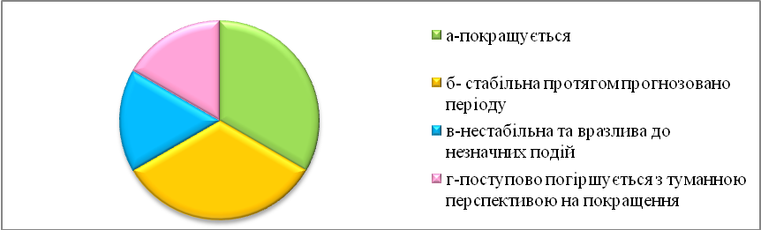

Рис. 1. Оцінка динаміки розвитку відносин України та США на 2013 р.
З досягненням найбільш реальної стратегії ситуація в Україні мала змінитися в позитивний бік. За результатами експертного опитування ці зміни повинні були відбутися в декількох сферах ( Рис. 2):

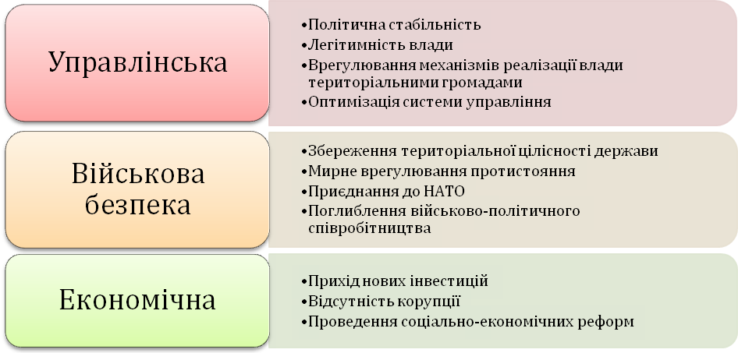

Рис. 2. Зміни, які мають відбутися в Україні при реалізації найбільш реальної стратегії
На думку експертів, найбільш важливим фактором виступала «боротьба проти спільного ворога», яким на той момент виступала Росія. Причиною цього стала ситуація, що склалася в Україні в кінці 2013 р. Така тенденція збереглася й досі. Україна поглиблює свою співпрацю з США з метою заручитися їх підтримкою у протистоянні з Росією.
Наступним за важливістю чинником стало питання співпраці у сфері розробки джерел природних ресурсів. Україна знаходиться на перетині Сходу і Заходу, чим викликає інтерес обох сторін. Росія є основним джерелом енергоресурсів для України і в той же час – це головний суперник США на міжнародній арені. Залучивши Україну до одного з «таборів», це дозволить отримати перевагу над суперником. Після подій в Україні, США отримали шанс залучити Україну на свій бік і зменшити вплив Росії, тим самим отримавши перевагу над головним суперником.
Пріоритетом Уряду України у сфері енергетики є повне, надійне та екологічно безпечне задоволення потреб суспільства в енергетичних продуктах. З цією метою між Україною та США була прийнята «Енергетична стратегія України до 2030 року», що стала важливим кроком в напрямку формування дієвої системи управління в паливно-енергетичному секторі, закладаючи концептуальні засади енергетичної безпеки держави та визначаючи головні цілі та завдання енергетичної політики, основні напрямки та показники розвитку енергетики. Мета стратегії – сприяти реалізації в Україні енергозберігаючої моделі розвитку економіки. З огляду на посилення впливу глобалізації на сучасну систему енергозабезпечення країни, невід’ємною частиною стратегії є розвиток міжнародного енергетичного партнерства України, в тому числі зі Сполученими Штатами Америки [6; 7].
США готові сприяти Україні в реалізації нових проектів у сфері ядерної енергетики шляхом обміну досвідом і допомоги в залученні фінансування для проведення реформ в даній галузі. «Це дозволить поліпшити в майбутньому енергетичну безпеку України, залучити передові світові технології, уникнути зайвих витрат з вивезення та тимчасового зберігання відпрацьованого ядерного палива, а також зменшити залежність нашої країни від Російської Федерації. [8] 30 грудня 2014 року Україна в Брюсселі підписала контракт з американсько-японською компанією Westinghouse про збільшення поставок ядерного палива на АЕС.
Існує стереотип, що партнерство з США вимагає від партнерів співпраці з ООН і НАТО. І, хоча на думку експертів вплив цих організацій є значним – співпраця з ними не принесе очікуваних результатів. Проте, Україна заручилася їхньою підтримкою, отримавши статус «союзник США поза НАТО». Даний статус у двосторонніх відносинах визначає пріоритетність розвитку відносин США з цими державами, зокрема можливої участі у спільних оборонних ініціативах, контртерористичних заходах, програмах військової підготовки, космічних проектах, проведенні спільних досліджень військово-технологічного характеру, постачанні та закупівлі обмежених видів озброєння (наприклад, протитанкового), надлишкового військового обладнання та військових засобів тощо [9]. (Див. Рис. 3).
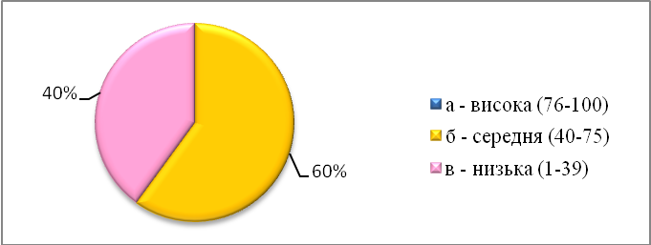

Рис. 3. Оцінка впливу ООН та НАТО на розвиток українсько-американських відносин
Для розвитку міждержавних відносин Україна мала розробити певну стратегію співпраці. Найбільш реальною вважалася стратегія, що передбачала повне стратегічне партнерство з США. Експерти зауважили, що партнерство з США має базуватися на поглибленні та розширенні співпраці, але без «рабської поведінки», тобто на умовах рівності держав. (Див. Рис. 4).

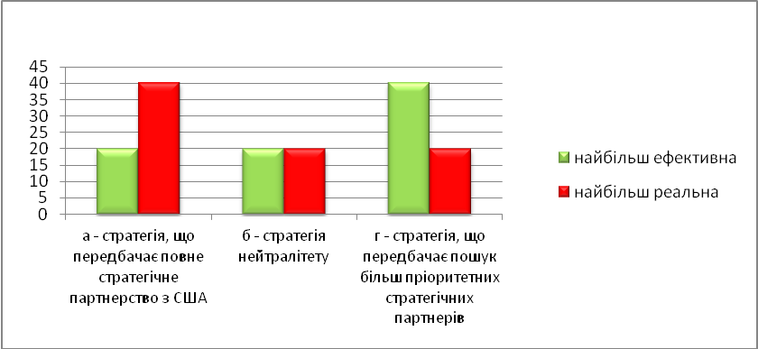

Рис. 4. Визначення стратегії поведінки України по відношенню до США
На момент 2013 року модель двостороннього партнерства України та США можна було охарактеризувати як «боротьбу проти спільного ворога».
Внутрішня політика України в рамках побудованої моделі співробітництва визначається:
- забезпеченням легітимної та стабільно діючої владної верхівки України;
- оптимізацією системи управління;
- реалізацією народовладдя;
- створенням механізму для реалізації Конституції;
- ліквідацією сепаратистських угруповань;
- відсутністю корупції;
- активністю малого та середнього бізнесу;
Зовнішня політика України в рамках нової моделі співробітництва характеризувалася:
- повним стратегічним партнерством із США;
- залученням прозахідних інвестицій у стратегічно важливі сфери;
- поглибленням військово-політичного співробітництва;
- стратегічним курсом на інтеграцію в НАТО;
- підписанням нового багатостороннього договору у сфері безпеки
Було зроблено висновок, що протягом наступних п’яти років політика України матиме прозахідне спрямування і характеризуватиметься значним покращенням економічної, політичної, військової та соціальної сфер.
За останні два роки напрям розвитку моделі двостороннього партнерства залишився майже незмінним. Україна повільно, але цілеспрявано рухається у прозахідному напрямку. Основними завданнями України стосовно внутрішньої політики в рамках нової моделі співробітництва є:
- ліквідація сепаратистських угруповань;
- подолання корупції;
- активізація малого та середнього бізнесу.
Основними завданнями України стосовно зовнішньої політики в рамках нової моделі співробітництва є:
- повноцінне стратегічне партнерство з США;
- залучення більшої кількості прозахідних інвестицій у стратегічно важливі сфери;
- підписання нового багатостороннього договору у сфері безпеки
Отже, представлені характеристики показують, що модель двостороннього партнерства майже не зазнала змін. Вона й досі спрямована «боротьбу проти спільного ворога». У найближчі декілька років така тенденція збережеться, що дозволить Україні стати повним стратегічним партнером США та бути здатною захистити свої національні інтереси у майбутньому.

Список використаних джерел
- Набиулинна М. Н. Формирование и развитие социального партнерства в сфере образования / М. Н. Набиулинна. – М.: РГБ, 2003. – 436 с.
- Merriam-Webster's Online Dictionary, 10th Edition Definitions, pronunciation, word origins, thesaurus [Електронний ресурс]. – Режим доступу: http://www.merriam-webster.com/thesaurus/ partnership
- Шамраєва В. М. Стратегічне партнерство як інструмент зовнішньої політики держави (історіографія проблеми) / В. М. Шамраєва // Державне будівництво. – 2012. – № 1. – С. 154-164.
- Лисицин Е. Стратегічне партнерство – поняття сучасне / Е. Лисицин // Віче. – 1999. – №2. – с.29 – 43.
- Байдак Л. Засади стратегічного партнерства/ Л. Байдак // Стенограмма Круглого столу УЦЕПД // Центр Разумкова // [Електронний ресурс]. – Режим доступу: http://www.uceps.org/ukr/article.php?news_id=113
- Співпраця США та України у сфері енергетики // Державна підтримка українського експорту // [Електронний ресурс]. – Режим доступу: http://www.ukrexport.gov.ua/ukr/oglad_economiki/usa/2169.html
- Про схвалення Енергетичної стратегії України на період до 2030 року // Верховна Рада України: офіційний веб – портал // [Електронний ресурс]. – Режим доступу: http://zakon4.rada.gov.ua/laws/show/145
- Обама повідомив, що підписав «Акт на підтримку свободи в Україні» // [Електронний ресурс]. – Режим доступу: http// unian.ua/politics/1023580.
- Основний союзник поза НАТО [Електронний ресурс]. – Режим доступу: http://uk.wikipedia.org/wiki/
References
1. Nabyulynna M. N. Formyrovanye y razvytye sotsyal'noho partnerstva v sfere obrazovanyya / M. N. Nabyulynna. – M.: RHB, 2003. – 436 s.
2. Merriam-Webster's Online Dictionary, 10th Edition Definitions, pronunciation, word origins, thesaurus. [Elektronnyy resurs]. – Rezhym dostupu: http://www.merriam-webster.com/thesaurus/ partnership
3. Shamrayeva V. M. Stratehichne partnerstvo yak instrument zovnishn'oyi polityky derzhavy (istoriohrafiya problemy) / V. M. Shamrayeva //Derzhavne budivnytstvo. – 2012. – # 1. – S. 154-164.
4. Lysytsyn E. Stratehichne partnerstvo – ponyattya suchasne / E. Lysytsyn // Viche. – 1999. – #2. – s.29 – 43.
5. Baydak L. Zasady stratehichnoho partnerstva/ L. Baydak // Stenohramma Kruhloho stolu UTsEPD // Tsentr Razumkova // [Elektronnyy resurs]. – Rezhym dostupu: http://uk.wikipedia.org/wiki/
6. Spivpratsya SShA ta Ukrayiny u sferi enerhetyky // Derzhavna pidtrymka ukrayins'koho eksportu // [Elektronnyy resurs]. – Rezhym dostupu: http://www.ukrexport.gov.ua/ukr/oglad_economiki/usa/2169.html
7. Pro skhvalennya Enerhetychnoyi stratehiyi Ukrayiny na period do 2030 roku // Verkhovna Rada Ukrayiny: ofitsiynyy veb – portal // [Elektronnyy resurs]. – Rezhym dostupu: http://zakon4.rada.gov.ua/laws/show/145
8. Obama povidomyv, shcho pidpysav «Akt na pidtrymku svobody v Ukrayini» //[Elektronnyy resurs]. – Rezhym dostupu: http// unian.ua/politics/1023580.
9. Osnovnyy soyuznyk poza NATO // [Elektronnyy resurs]. – Rezhym dostupu: http://uk.wikipedia.org/wiki/

